106 年 臺 中 市「市長盃」 跆 拳 道 錦 標 賽
競 賽 規 程 實 施 辦 法

一.宗 旨：為提倡跆拳道運動風氣，連絡全市同好伙伴切磋武藝、學習禮儀，
促進友誼交流，並達成全民運動為目的。
二.依 據：台中市體處字第 號函同意備查
三.指導單位：台中市議會、 台中市體育總會、中華民國跆拳道協會 。
四.主辦單位：台中市政府。
五.承辦單位：台中市體育總會跆拳道委員會。
六.協辦單位：台中市體育處、中港高中、沙鹿高工、北勢國中、龍井國中。
七.比賽日期：中華民國106年01月07日、08日（星期六、星期日）二天。
八.比賽地點：靜宜大學(體育館)台中市沙鹿區台灣大道七段200號。
九.比賽區分：「品勢」、「對練競賽」
【一】、「品勢」區分：國小、國中、高中團體組及個人組：
（1）a.團體組區分：國小組、國中組、高中組
組別區分：（02人組）（03人組）（05人組）（08人組）（10人組）
b.團體品勢指定型場為「02人組太極六場、03人組太極五場、05人組
太極三場、08人組太極二場、10人組太極一場」。
團體組每組錄取前三名。（以學校為單位，可以組A、B隊）
- 品勢團體組：可男、女混合組隊，不分級、段數（但不可跨組、跨校）。
（2）a.個人組區分：幼幼組、國小組（低、中、高年級）、
國中組、高中組（不分年級）
以上各組別區分：「（男、女），（級組、段組）」【每組8人】
b.個人品勢指定型場為：
白帶組：太極一場一至十二動作(已經有參賽過，不得再報名)
※(報名選手只能參賽一次,於下次參賽需報名八級以上參賽)
幼幼組：太極一場一至十二動作
黃帶組：（七級、八級）：太極一場。
藍帶組：（五級、六級）：太極三場。
紅帶組：（三級、四級）：太極四場。
紅黑帶組：（一級、二級）：太極六場。
黑帶組: 一段組：太極八場。
二段組：高麗型。
三段組：金鋼型。
- 每組錄取前三名（1、2、3、3），個人組各學校不限人數，可自由報名參加。
- 幼幼組一律打太極一場一至十二動作，不分男女以道舘為報名單位。
【二】、「對練競賽」國小組、國中組，區分團體及個人：
國小男子組、女子組（段組）
國小男子組、女子組（級組區分：一至三年級組、四至六年級組）
※（國小級組、段組增加23公斤以下量級）
國中男子組、女子組（段組）
國中男子組、女子組（級組）

十.選手資格：
限本市所屬學校就讀之國小、國中、高中在校生，（段組）必具備有壹段以上資
格及持有協會核發之（國內段證），（級組）必須要有本市委員會核發之級證。

十一.對練量級區分：
國中男子組、女子組各「十量級」（體重區分如系統報名表）
國小男子組、女子組各「十三量級」（體重區分如系統報名表）
團體組：每隊每一量級以一名為限計算團體成績，採「單淘汰制」進行比賽。
十二.組隊方式：
國小組:
1.以學校為單位，若以道館為單位不接受報名，幼幼組品勢除外。
2.男子組每隊必須組滿五人以上，女子組每隊必須組滿四人以上才算團體成績
（限不同量級）。＊可報個人組
國中組:
1.以學校為單位，若以道館為單位不接受報名
2.每隊必須組滿4人以上(含段組、級組)，才算團體成績。（限不同量級）
十三.報名費：
「品勢」團體500元、個人300元。
「對練」每人新台幣：30O元『不分團體組、個人組』，報名經抽籤排定後量級
不可更改。
經報名後入秩序冊不管任何原因不參賽者視同需繳交報名費用。
十四.報名方式：
- 即日起至105年12月24日(六)晚上十二點截止，線上報名系統將會自動關閉
，逾期概不受理。
2.國小組學校之「在學證明」＋段證、級證。【於比賽當日檢驗】缺一者棄權。
※請以下列方式於截止日前完成線上報名手續
- 請至臺中市跆拳道委員會線上報名網站登錄（http://www.tctkd.url.tw/tchtkd/）
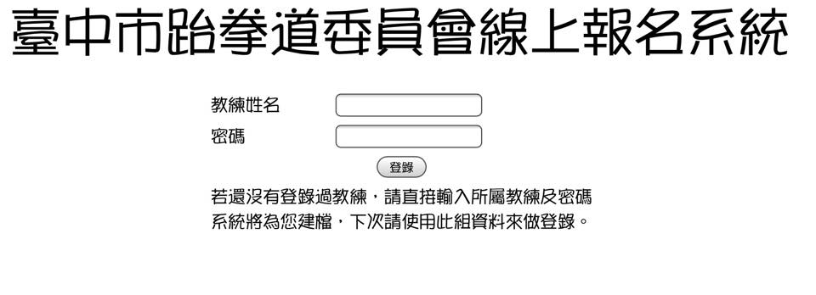
請自行登錄設立教練姓名及密碼後登錄系統報名
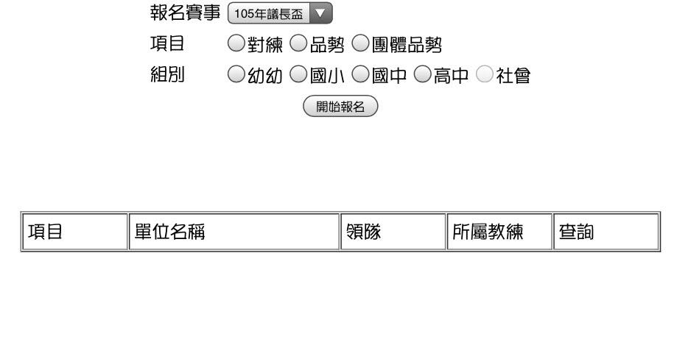

登錄後開始點選報名項目及組別後按開始報名
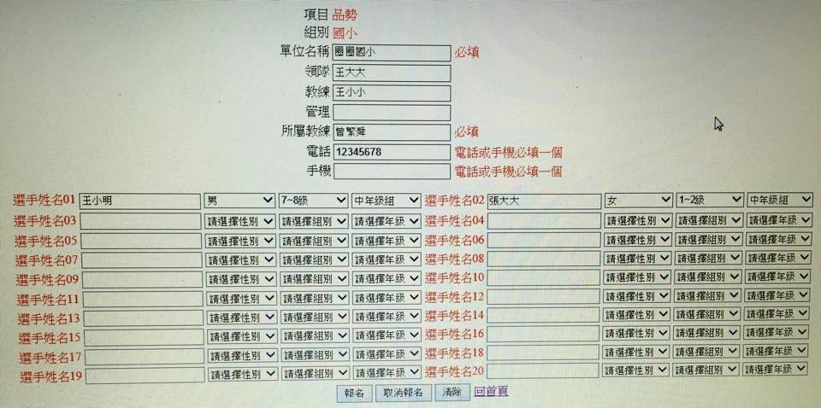

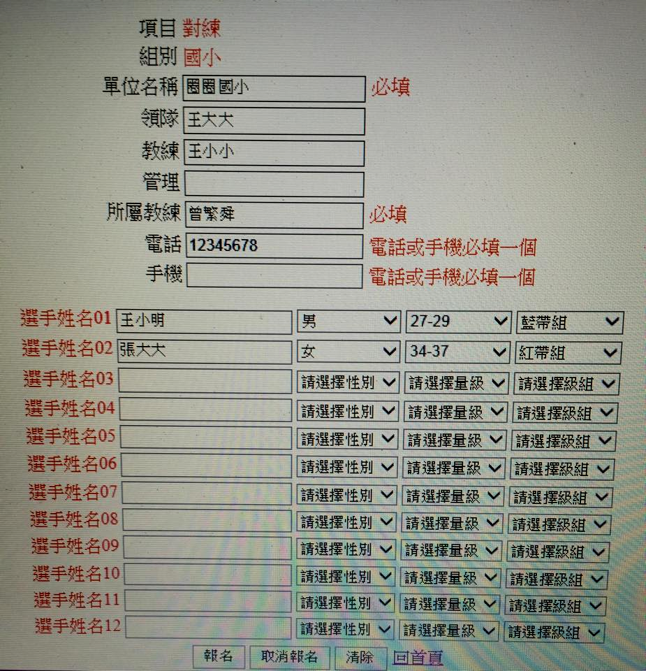
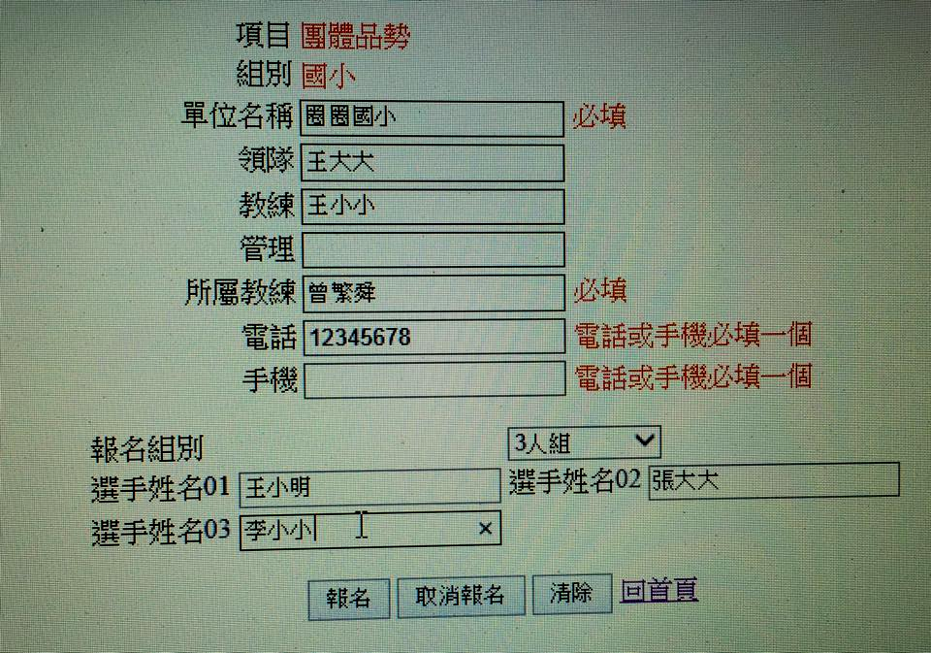

報名系統輸入完畢按報名鍵送出即可。
請於截止日前完成增加報名選手或修改，系統將會在截止日自動關閉。
若有操作上問題請洽競賽組長曾繁舜教練 電話:0937-766006
2. 匯款單（收據）影本寄至:台中市北區忠明路450~5號 石詠如教練收
報名費用請以匯款方式匯入以下帳戶：
『國泰世華銀行 健行分行』
帳號:237-50-600979-1
戶名:石詠如 電話0956-760620
3.國小、國中競賽對練採用一般護具。
十五.領隊會議及抽籤：
於105年12月28日（星期三）早上10:00整假梧棲區「跆錚跆拳道總舘」，
舉行領隊會議及抽籤，未到單位由承辦單位代抽，各單位不得異議。

十六.報到與過磅：
（1）01月07日（國小、國中、高中品勢競賽），8：00~8：30報到隨即競賽開始。
(對練選手可於當日下午參予對練過磅)。
（2）01月08日(國小、國中全部對練競賽)上午07:30~08:00辦理報到及試磅，
同時領取秩序冊08:00~09：00選手正式統一過磅「過磅時選手請攜帶（國小段組：段證＋在學證明；國小級組：級證＋在學證明）；（國中段組：段證＋學生證；國中級組：級證＋學生證）」始可過磅，缺一視同棄權。
（3）01月07日11：30舉行開幕典禮，中午12：30進行下午賽程。

十七.獎 勵：
1.個人成績：每一量級錄取前三名頒發獎牌、獎狀。（第三名2位）。
2.團體成績：男子組（段組、級組）：錄取前三名頒發獎盃乙座。
女子組（段組、級組）：錄取前三名頒發獎盃乙座。
3.團體積分計算法：(限不同量級)
a.個人金牌7分、銀牌3分、銅牌1分，每勝一場加1分，長籤加1分、通過
過磅基本分1分，團體名次各單位以積分多寡決定優勝，若積分相同以金、銀、銅牌數之多寡評定名次。
4.教師獎勵依據臺中市高級中等學校教職員獎勵要點給予獎勵。
十八.各報名單位隊職員請貴府惠予公（差）假。
十九.申訴：
1.大會設競賽管理委員會，負責審理裁決競賽申訴案件。
2.比賽進行如有疑義，得使用大會規定之申訴書（場中競技部分除外），提出
抗議之教練須經領隊同意提交申請書，同時並繳交申訴金新台幣3000元整。
正式向大會競賽管理委員會提出申訴，仲裁委員立即召開會議審理，並於下一
場競賽開始前以書面公佈審理之結果，於個人比賽完15分鐘內提出。
3.競賽管理委員審理抗議事項之判決，為最後之決定，不得再提上訴。
4.凡未按大會規定提出申訴，而阻礙競賽進行之運動選手及隊職員，均一律取消
其個人及團體所得之比賽成績。
5.運動選手資格之申訴應於比賽前15分鐘，檢附申訴書向大會競賽管理委員
會提出，如發現冒名頂替或降級、越級者，除當場向裁判長報告外，同時仍應檢附申訴書向大會提出，一經查明證實得取消其個人及團體所得之比賽成績。
- 6.比賽進行中任何一員均不得向裁判人員當面質詢，除不予受理外，並視違規
- 情節輕重，得交大會競賽管理委員會議處。

廿. 注意事項：
1.選手若有冒名頂替過磅，或出場比賽者，所屬教練所教之學校將禁賽兩年。
2.參加比賽選手一律穿著長袖道服，為安全起見請自備安全護具：
（護胸需有護肩、頭盔、牙套、手套、男：護襠、女：護陰等器材），
未備者不得與賽，比賽選手大會唱名三次，未到者以棄權論。
3.參加比賽選手憑「段證、級證、學生證、在學證明」進場比賽，
於比賽時交給電腦操作人員查驗，比賽中遺失證件時不得參加比賽。
- 4.本要點如有未盡事宜，得隨時由大會召開會議修正之。
廿一.檢附報名表格式兩種各乙份。
廿二.本次參加比賽選手之午餐、保險、及飲料，請各單位自行辦理。
廿三.附則：
1. 本次比賽採中華民國最新競賽規則。

